全国公共资源交易平台（四川省）
交易主体统一认证注册及登录

操

作

指

南

四川省政府政务服务和公共资源交易服务中心 制

20233年5月
交易主体统一认证的基本情况
2021年6月1日四川省交易主体统一认证系统上线试运行，实现了“一地注册、全省通用”目标；
上线之日开始各市州用户必须在统一在省平台统一认证系统注册，完善信息之后提交省平台审核，审核通过才可以选择市州入口跳转市州平台进行业务操作；
若还未注册全省统一认证系统的用户，需通过全省统一认证系统注册登录；
过渡期结束之后，市州登录入口关闭，统一在省统一认证入口登录。
详情见通知公告《关于四川省公共资源交易主体统一认证系统上线试运行的通知》（http://ggzyjy.sc.gov.cn/xwzx/001003/20210602/1975187e-544c-4c77-8171-c44a301b5c3a.html）
- 系统前期准备
  - 浏览器配置

1.1.1 Internet选项（推荐使用IE浏览器）
为了让系统插件能够正常工作，请按照以下步骤进行浏览器的配置。
1、打开浏览器，在“工具”菜单→“Internet选项”，如下图：
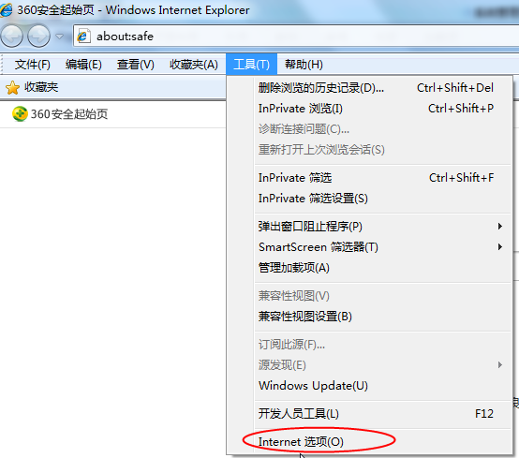
2、弹出对话框之后，请选择“安全”选项卡，具体的界面如下图：
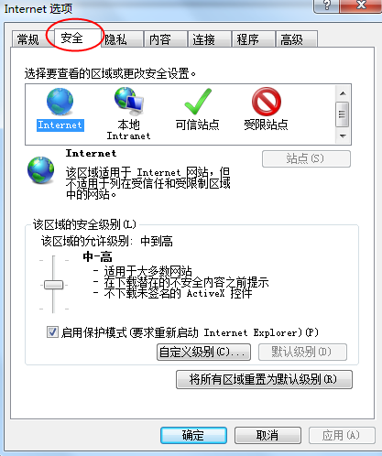
3、点击绿色的“受信任的站点”的图片，会看到如下图所示的界面：
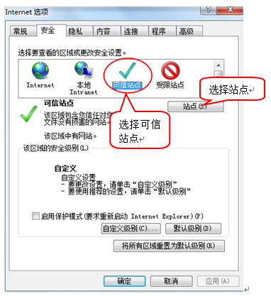
4、点击“站点” 按钮，出现如下对话框：
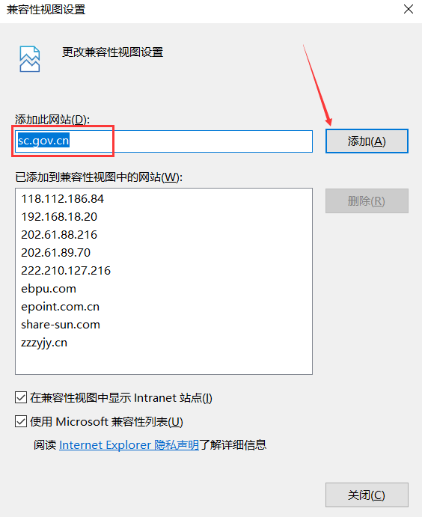
把会员端的地址添加进去，再按“关闭”按钮退出。
5、设置自定义安全级别，开放Activex的访问权限：
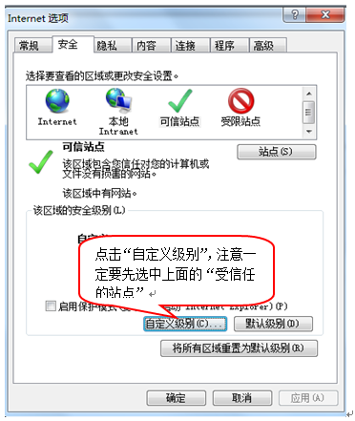
会出现一个窗口，把其中的Activex控件和插件的设置全部改为启用。
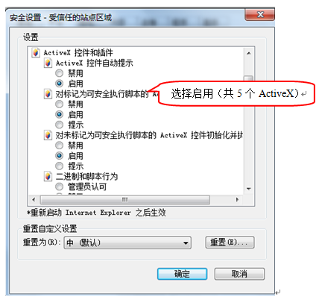
文件下载设置，开放文件下载的权限：设置为启用。
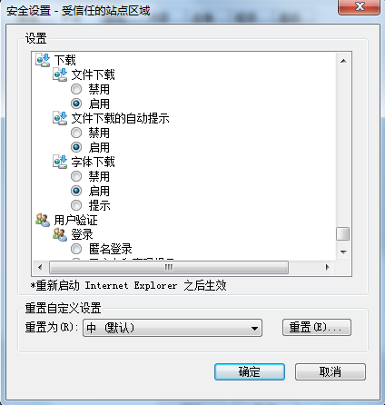

    - 关闭拦截工具
上述操作完成后，如果系统中某些功能仍不能使用，请将拦截工具关闭再试用。比如在windows工具栏中关闭弹出窗口阻止程序的操作：
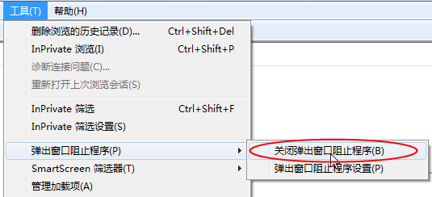
- 账号注册及CA证书

2.1 注册账号
系统地址：http://ggzyjy.sc.gov.cn
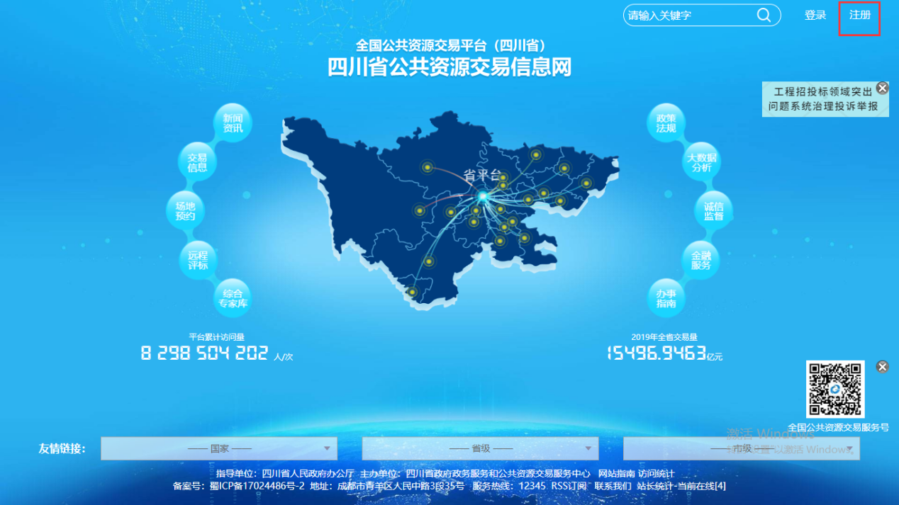

交易主体在全国公共资源交易平台（四川省）网上进行注册，填写相关注册信息，注册成功之后用账号密码登录全国公共资源交易平台（四川省），维护单位信息，并提交验证，信息会在1-3个工作日验证通过。
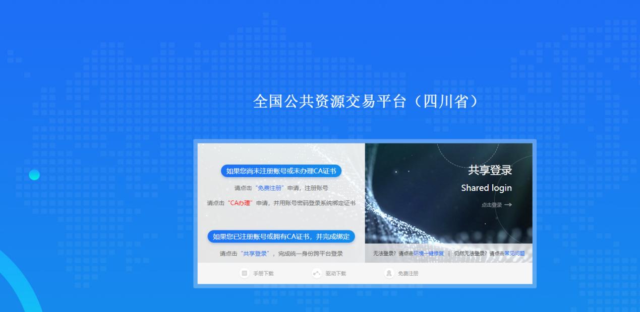
在全国公共资源交易平台（四川省）界面，点击“免费注册”，如下图：
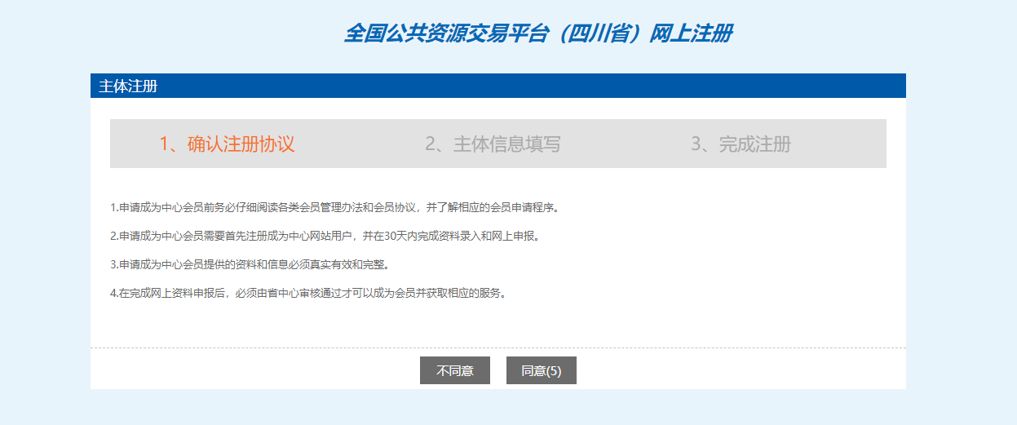
仔细阅读协议，点“同意”按钮继续，如下图：
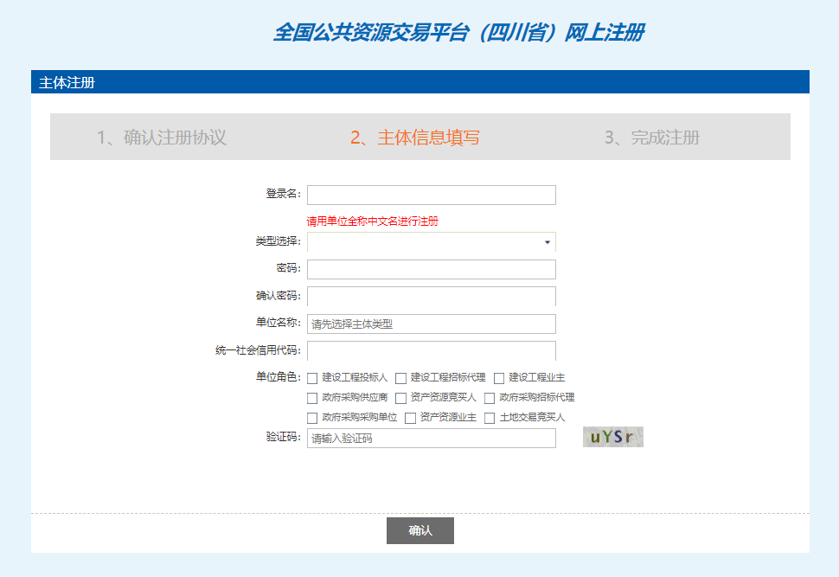
输入登录名、密码等基本信息，如果该登录名已被注册过，必须更换登录名。如果单位已经注册过，则不需要重复注册。选择“主体类型”及“单位角色”（角色可以根据自己单位情况多项选择），输入验证码之后，点击“确认”按钮。
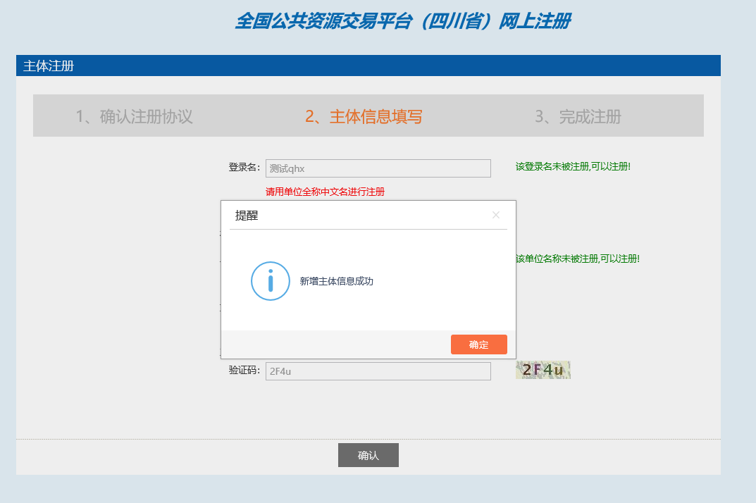
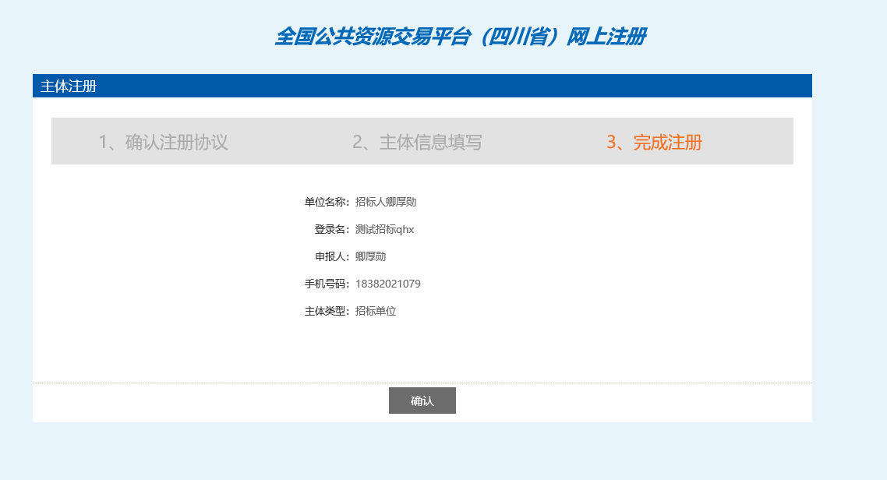

2.2 CA驱动下载
下载地址：http://ggzyjy.sc.gov.cn/bszn/010004/20190701/9ad48a99-23af-4649-91f6-6a00c11c7546.html
  - CA办理
办理链接：http://ggzyjy.sc.gov.cn/PSPBidder/huiyuaninfomis2/pages/huiyuanregister/CAInfoList
链接中公示的各类CA锁均纳入全省互联互通，请进入页面后自行选择办理。如果之前有办理过全省互联互通的CA锁，可以不用重复办理，按2.5描述自助激活后即可使用。
  - CA检测
下载安装驱动后，请将需要使用的CA锁插入电脑，运行检测工具进行检测。

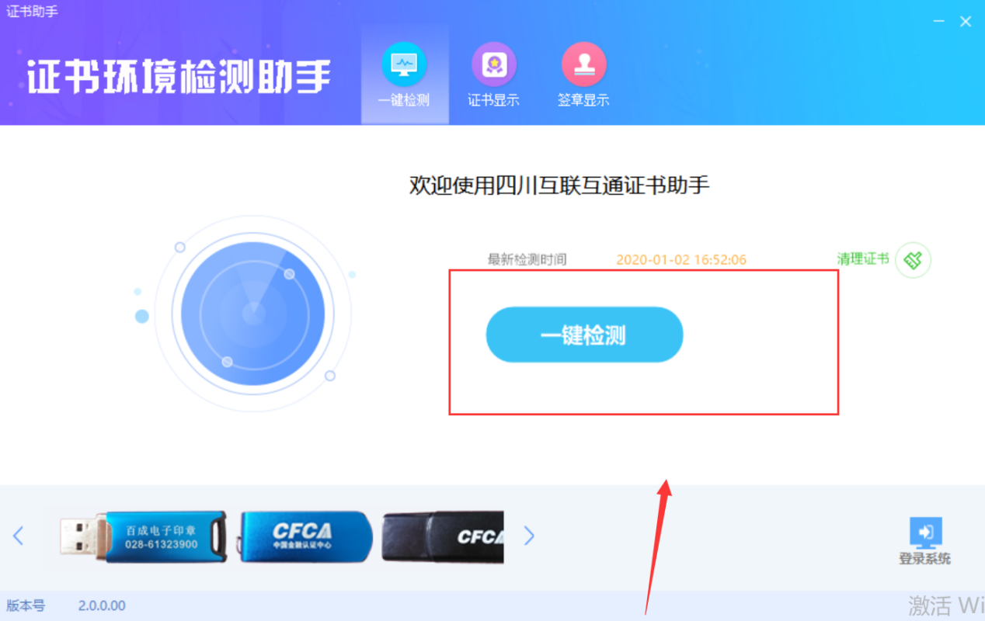
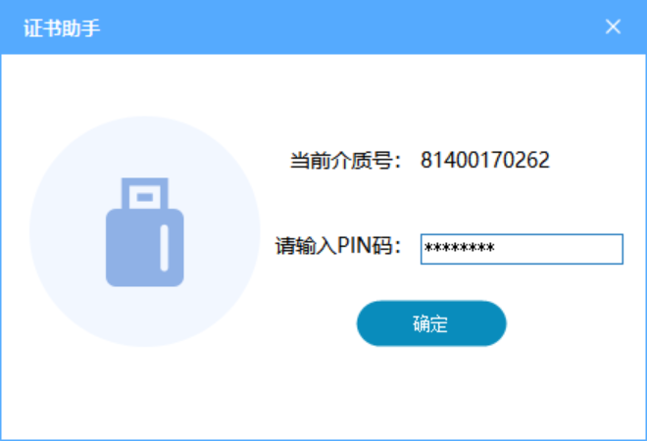
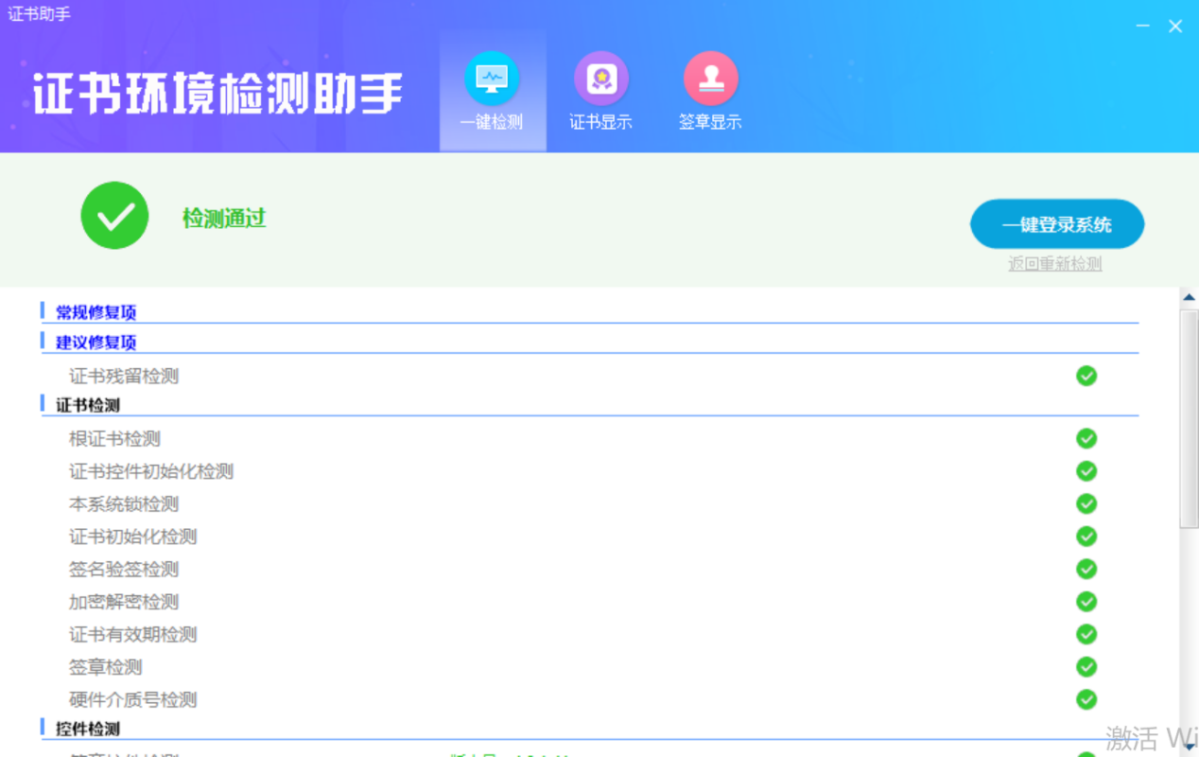
  - CA自助激活
注册完成账号，登录系统，选择【四川省电子招投标公共服务平台】入口，并完善信息，提交自动通过之后，如果已经办理的CA 证书，可以按下图说明进行激活操作，激活后可以直接通过CA证书登录系统。（绑定的CA锁信息要与注册的账号信息一致，不然绑定不了）

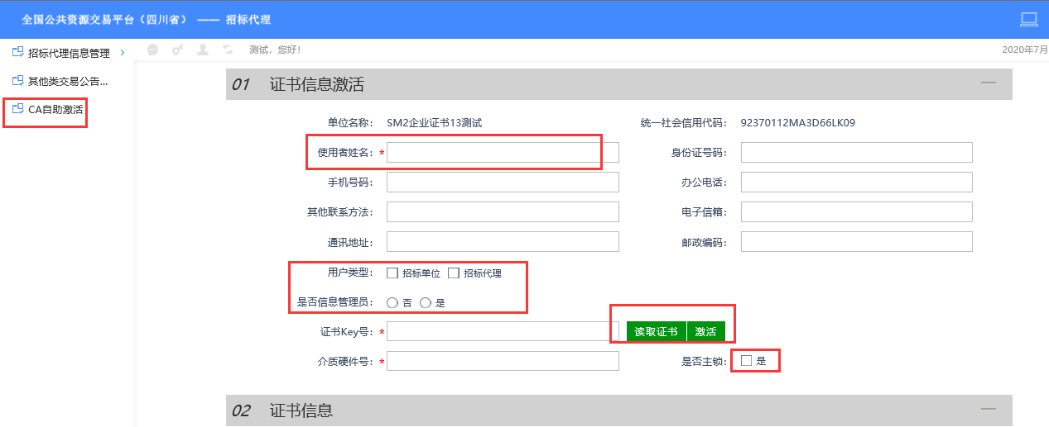

企业基本信息填写
  - 系统登录
打开全国公共资源交易平台（四川省）网站（http://ggzyjy.sc.gov.cn/），点击右上角登录按钮。
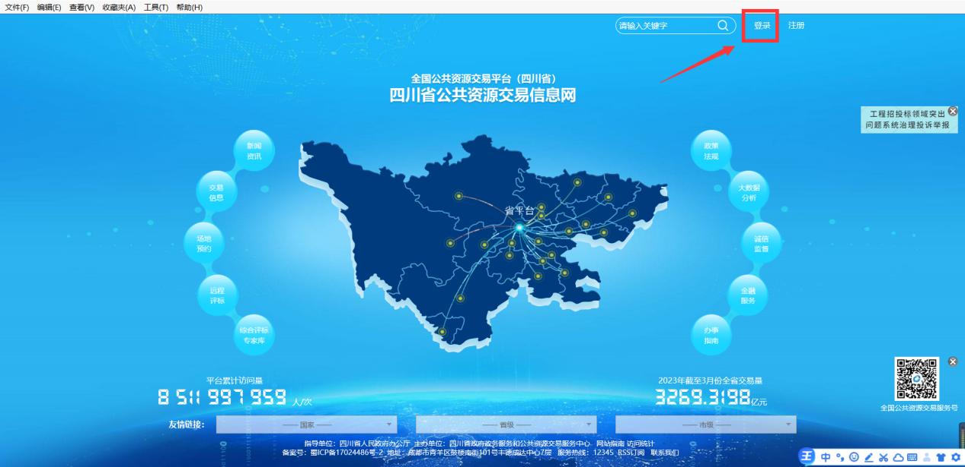
用注册好的账号密码进行登录
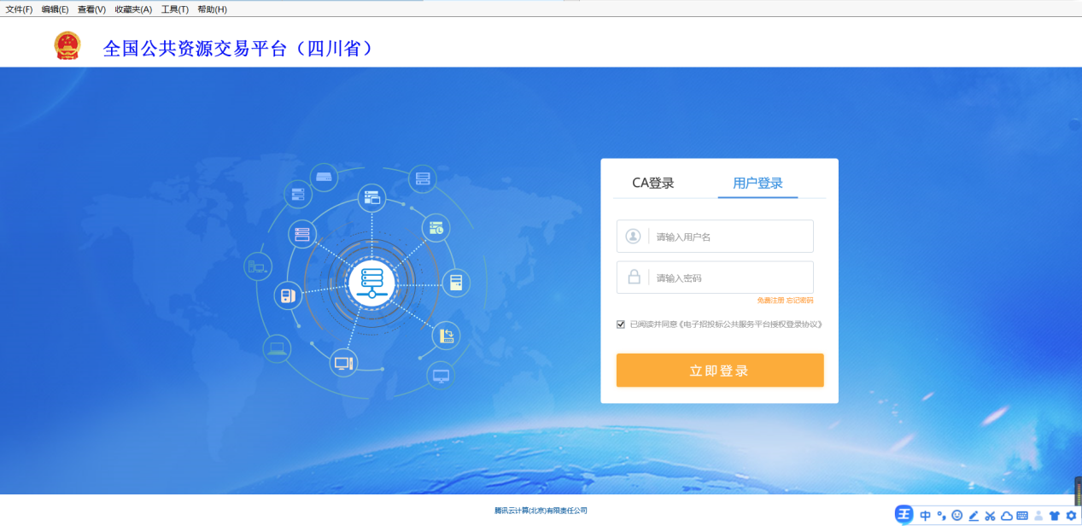
  - 信息填写
登陆全国公共资源交易平台（四川省），选择【四川省电子招投标公共服务平台】入口进入，此时的单位信息状态为临时库，需要完善单位的基本信息才能进行业务操作。
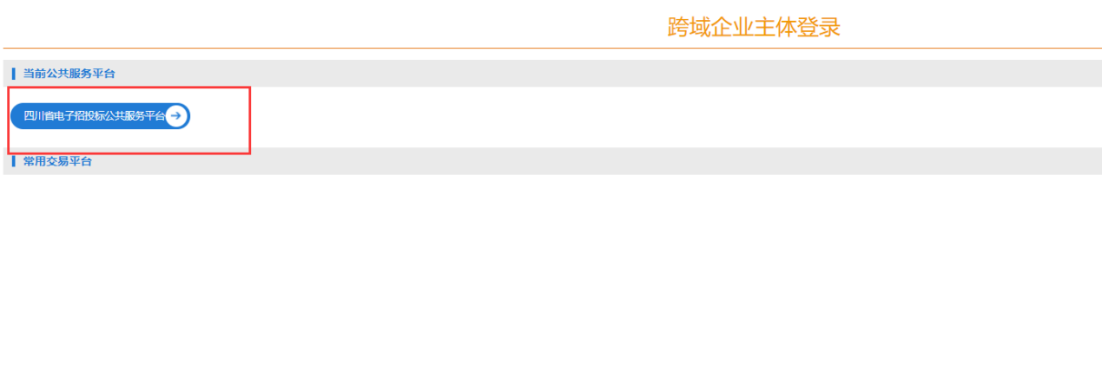
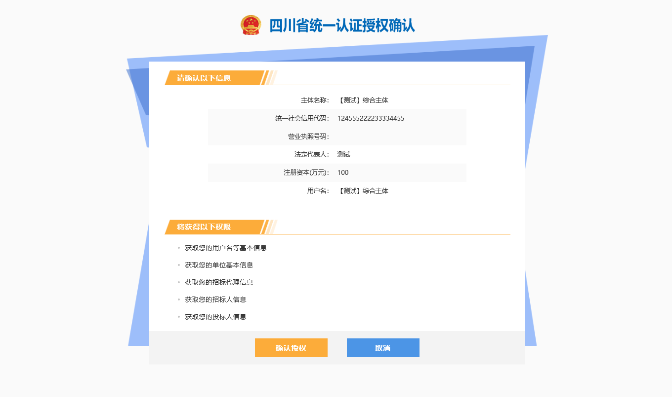
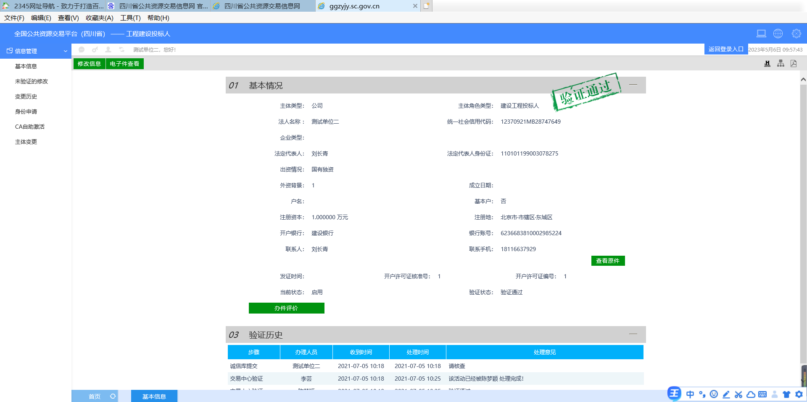
点击“修改信息”按钮之后页面如下：
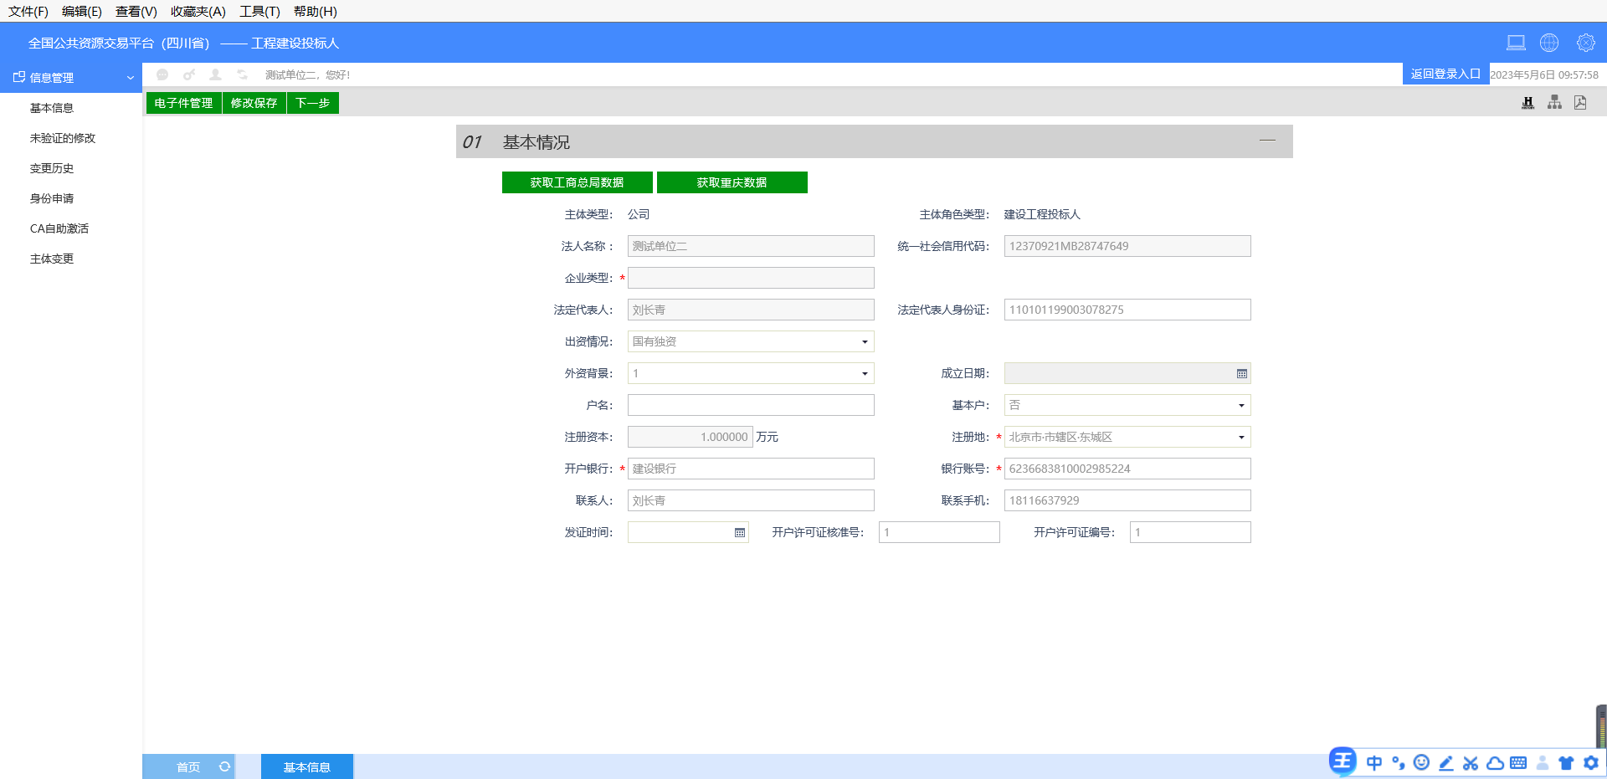
获取工商局数据或质监局数据；填写页面其他打*号信息。点击“修改保存”按钮，基本信息处于“编辑”中状态，可再次修改。
注：
    - 带*号的为必填项；
    - 相关附件，点击电子件管理上传
3、点击“下一步”按钮，进入基本信息查看页面。如下图：
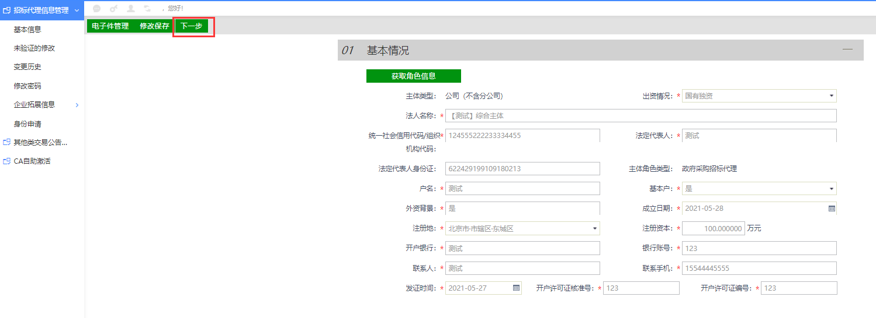

- 点击“提交信息”按钮，基本信息提交审核。点击“修改”按钮返回步骤2。审核通过之后就可以挑选其他市州入口进行登录。
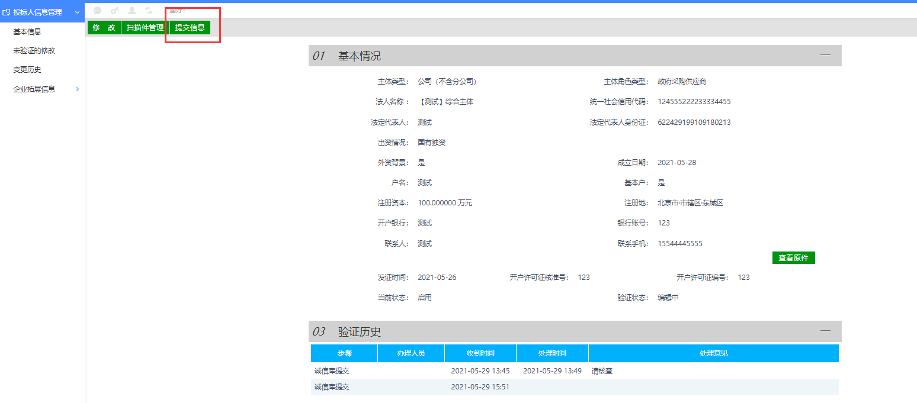
审核通过之后再次登录会显示其他市州入口，点击相应入口自动跳转相应平台。（注：如果跳转异常请联系相关市州平台处理）
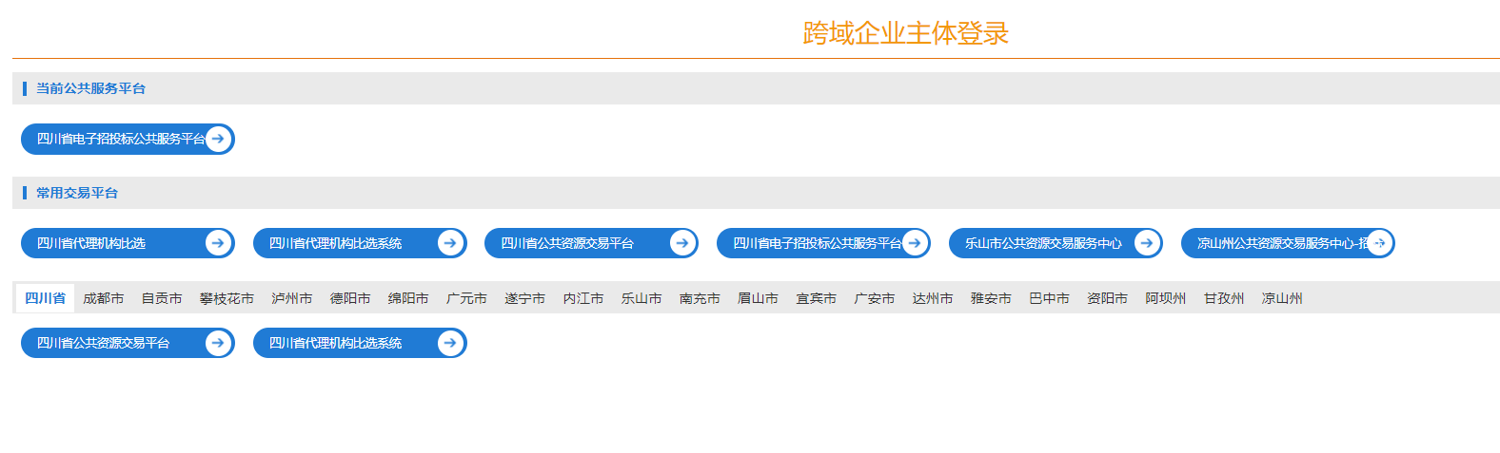
  - 身份申请
如果主体注册的时候少选了单位角色，可以通过“身份申请”功能添加新单位角色（如图）
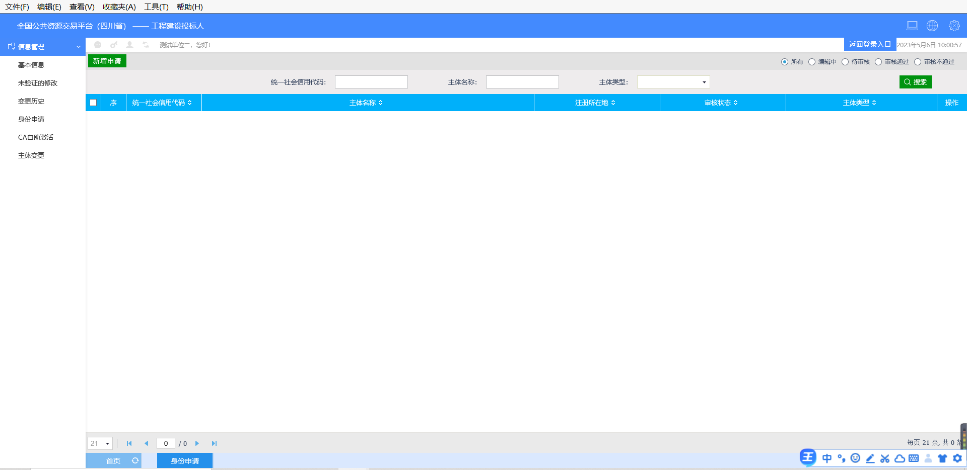
选中“身份申请”菜单，点击【新增申请】按钮
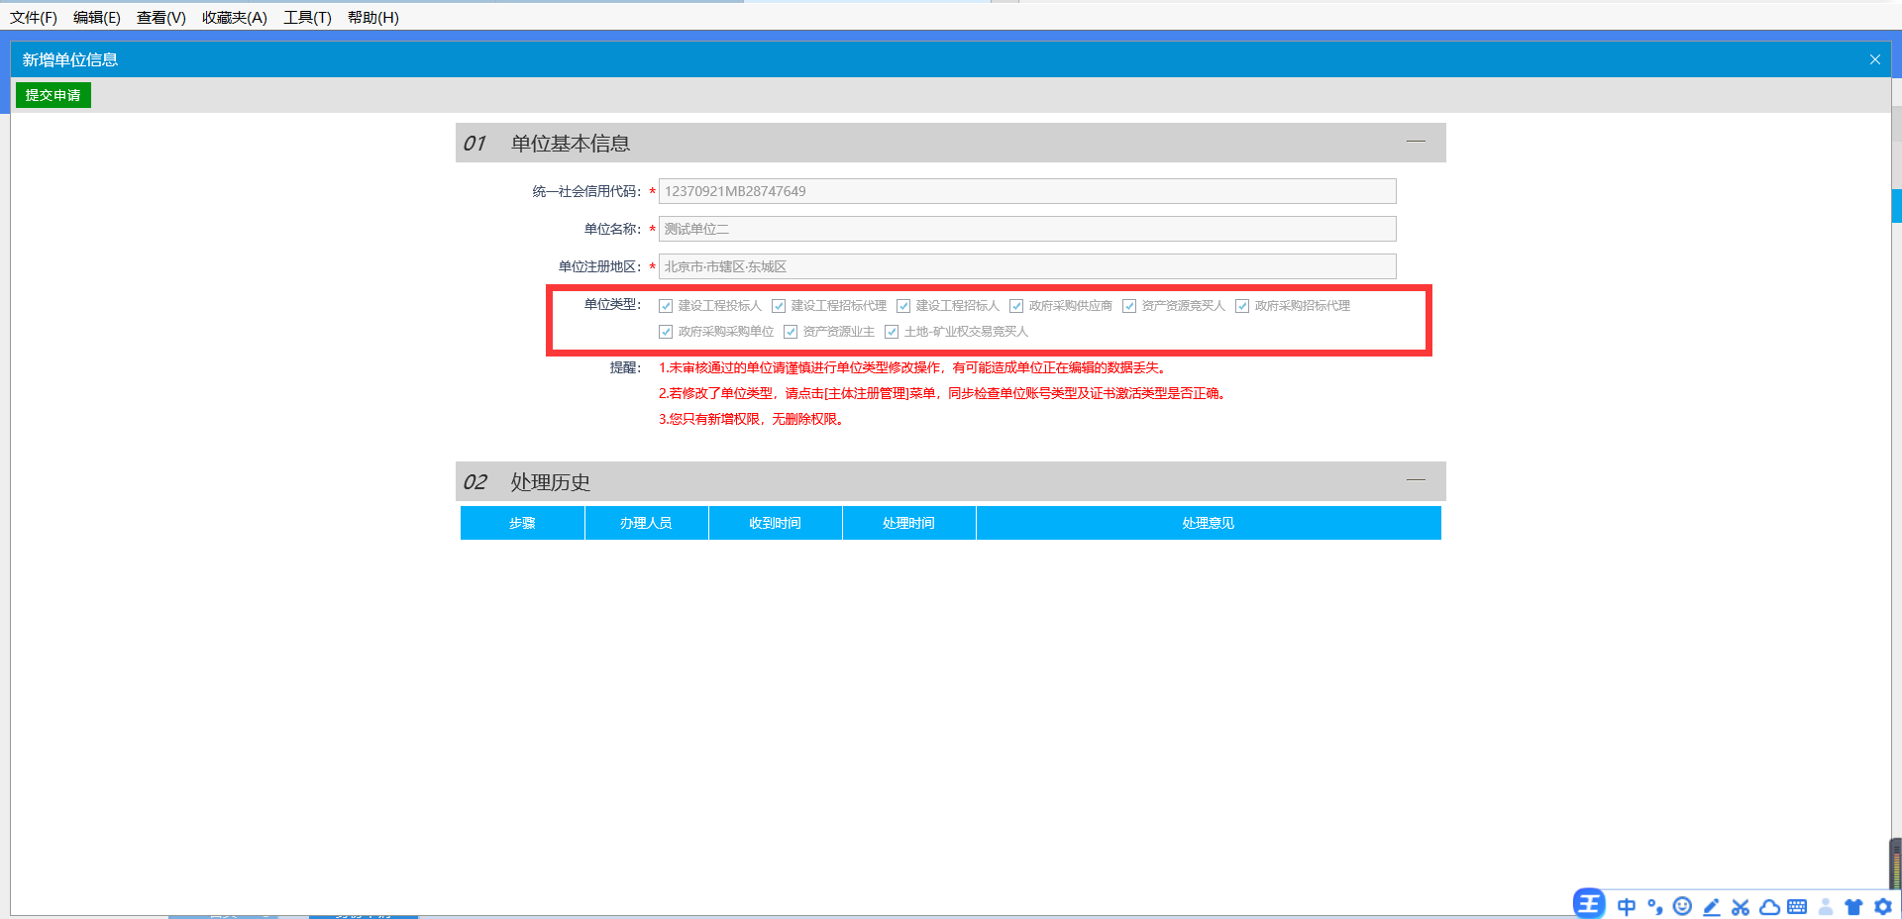
勾选需要添加的身份，提交审核通过之后即可完成身份申请。
  - 忘记密码
账号密码不匹配会提示无法登陆（如下图所示），若忘记用户名及密码，请点击登录入口下面的【忘记密码】按钮。
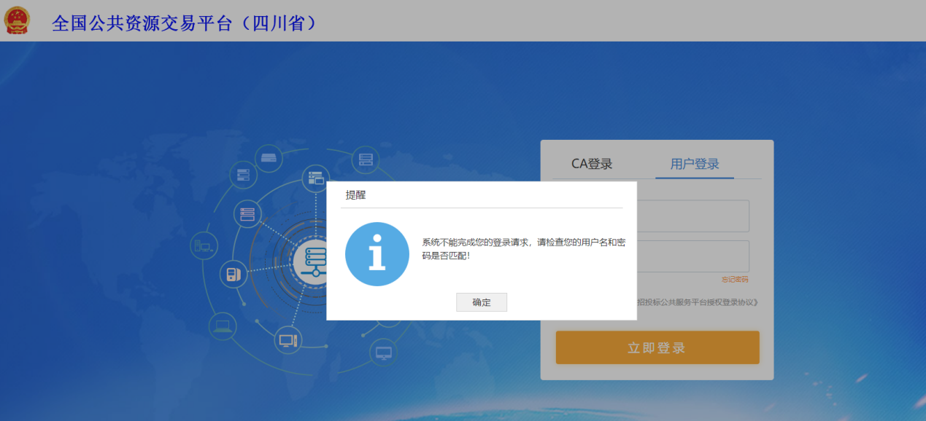
点击之后弹出找回密码申请页面。
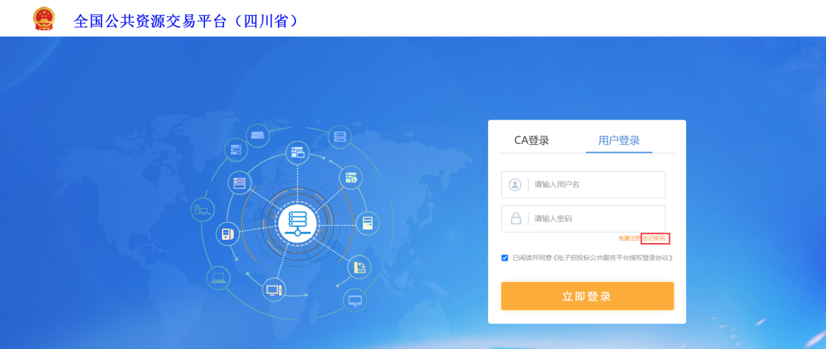
填写相关申请信息，提交审核，系统会在1个工作日内审核通过，并短信告知重置后的账号密码。
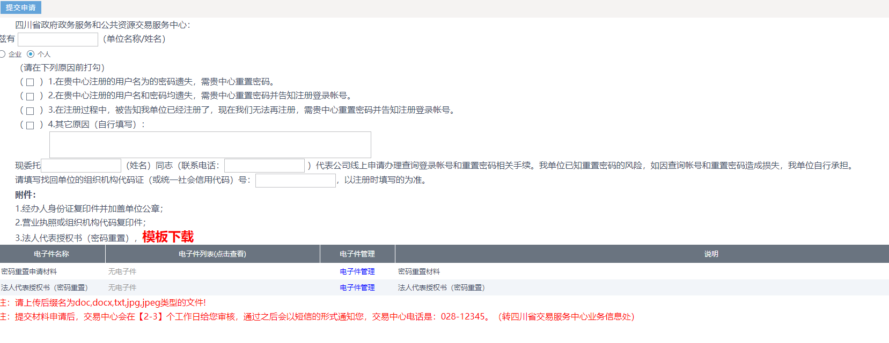
  - 技术支持
在全国公共资源交易平台（四川省）统一注册及登录问题请拨打4009980000处理！
跳转市州平台问题请联系相应市州平台处理！

